Limpieza y preparación de datos

1. Datos originales y resultado
Archivo de origen | Exportación de ventas en Excel
Registros originales | 949 filas
Filas duplicadas eliminadas | 48
Filas completamente vacías eliminadas | 0
Registros finales de ventas | 901
Clientes identificados | 119
Tablas cargadas al modelo | Clientes y Ventas

2. Transformaciones y decisiones

Nombres de columnas: Se cambiaron los nombres técnicos por otros más claros, como id_cliente, fecha_venta, cantidad y precio_unitario. Esto facilita comprender y utilizar los datos.
Tipos de datos: Se configuraron fechas como Fecha; cantidad como número entero; precios, descuentos e importes como números decimales; e identificadores como Texto. cliente_activo se mantuvo como Texto porque contiene valores como S y N.
Valores faltantes en contactos: Se conservaron los valores vacíos de correo electrónico y teléfono, ya que su ausencia no invalida una venta.
Importes de venta: Se creó total_calculado usando cantidad × precio_unitario × (1 − descuento_porcentaje), redondeado a dos decimales cuando los datos necesarios estaban disponibles. Se creó total_venta_limpio para utilizar el importe original cuando existe y, si falta, el importe calculado.
Descuentos vacíos: No se reemplazaron automáticamente por 0. Se encontró un ejemplo con descuento vacío y un total inferior al precio sin descuento, por lo que asumir 0 podría distorsionar los importes.
Ventas pendientes de revisión: Se creó estado_venta para distinguir ventas con importe de aquellas sin total recuperable. Los casos sin datos suficientes se conservaron para revisión, sin inventar importes.
Duplicados y filas en blanco: Se aplicó Quitar duplicados a la tabla completa y después Quitar filas en blanco. El resultado reportado fue de 901 filas, frente a 949 originales.

3. Separación de tablas y modelo

Se mantuvo Ventas_Base como consulta de apoyo, con la carga deshabilitada. A partir de ella se crearon dos consultas por referencia:

Clientes: 9 columnas de información del cliente. Se quitaron duplicados por id_cliente y se excluyó el registro sin identificador. Resultado: 119 clientes identificados.
Ventas: 11 columnas con los datos de cada operación, incluido id_cliente para relacionar las tablas. Resultado: 901 registros.
En la vista de modelo se creó una relación activa de uno a varios (1:*) desde Clientes[id_cliente] hacia Ventas[id_cliente], con filtro cruzado en una dirección. Se conservó la venta observada sin id_cliente, aunque no pueda asociarse a un cliente específico.

4. Evidencias: pasos aplicados
Las siguientes capturas se tomaron del panel Configuración de la consulta de Power Query.

Figura 1. Ventas_Base
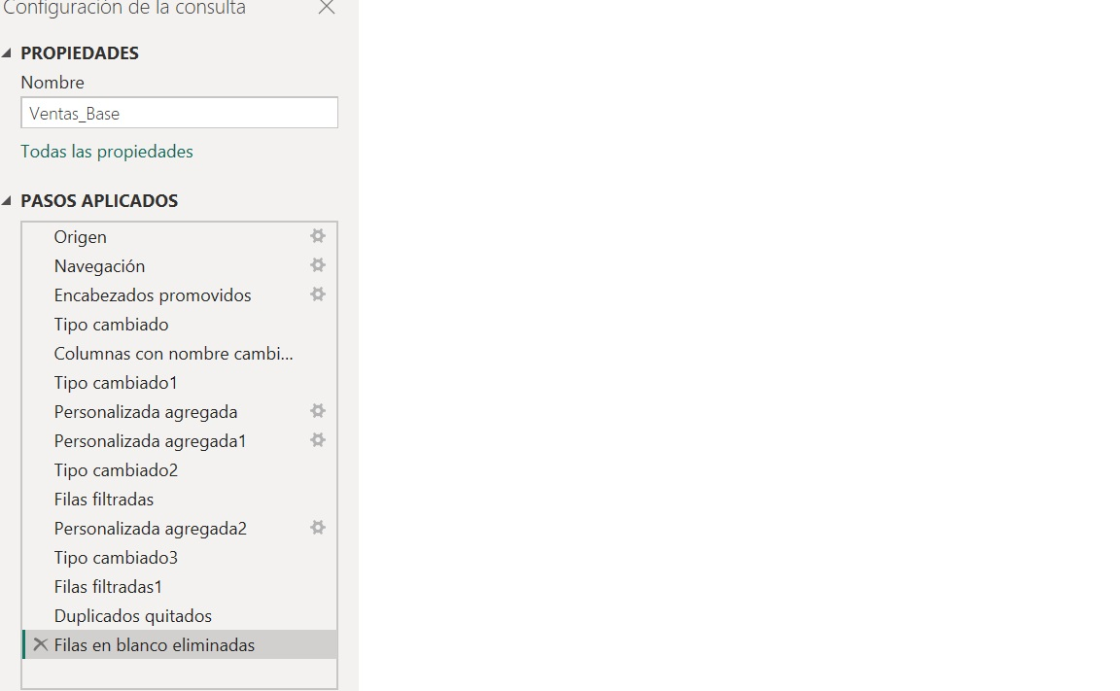
Figura 1. Ventas_Base: cambio de nombres y tipos, columnas personalizadas, duplicados quitados y filas en blanco eliminadas.

Figura 2. Clientes
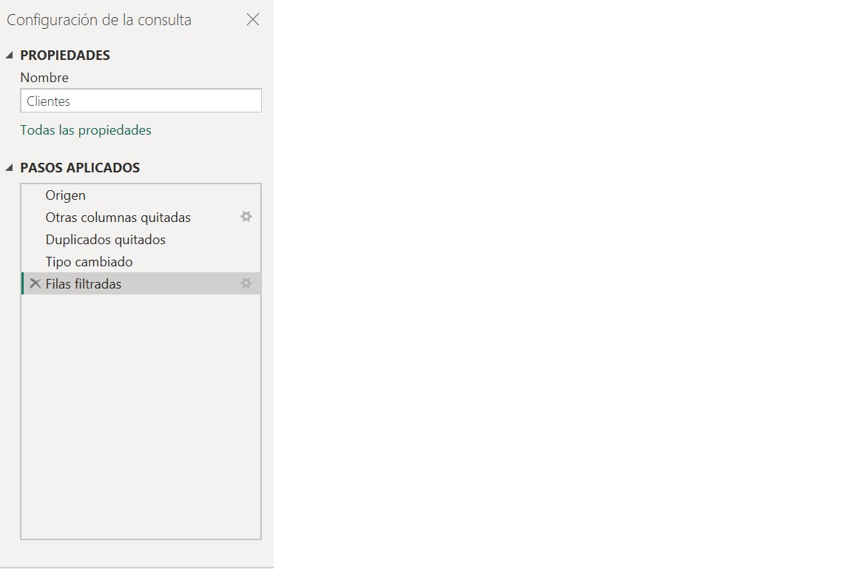
Figura 2. Clientes: selección de columnas, eliminación de duplicados y filtro de identificadores vacíos.

Figura 3. Ventas
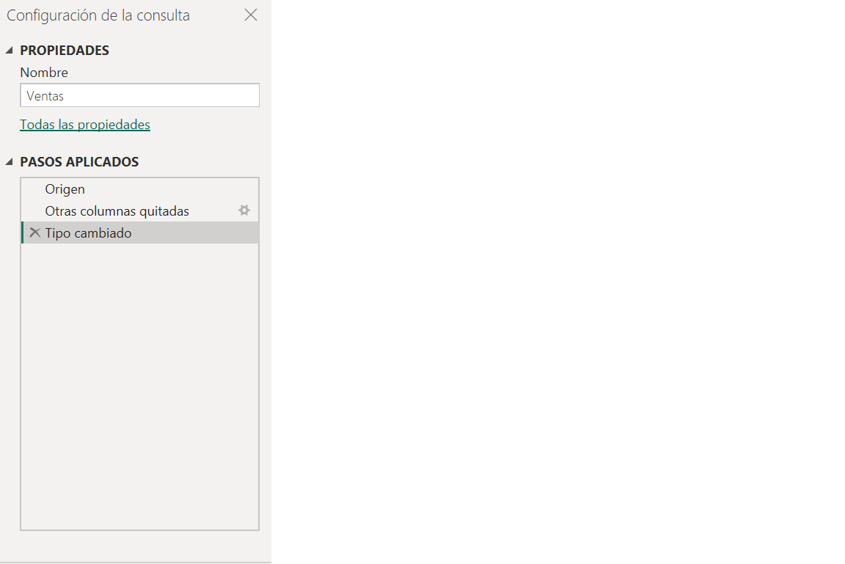
Figura 3. Ventas: selección de las columnas necesarias y revisión de tipos.

